## 安装MobaXterm和初体验

在以前的资料里，串口和SSH远程登使用SecureCRT，window与ubuntu数据传输使用filezilla，窗口切换来切换去，麻烦也眼花缭乱。有没有一个工具搞定串口、SSH和FTP？有！它就是MobaXterm。是不是特别高效呢？

MobaXterm是一个全功能的终端软件。除了支持SSH连接还能支持FTP、串口等协议。

其拥有以下特性：

* 内建多标签和多终端分屏
* 内建SFTP文件传输
* 内建X server，可远程运行X窗口程序
* 直接支持VNC/RDP/Xdmcp等远程桌面
* 默认的UTF-8编码
* 更加友好的串口连接设置

MobaXterm分免费开源版和收费专业版。官网提供MobaXterm的免费开源版“Home Edition”下载, 免费开源版又分便捷版(解压即用)和安装版(需要一步步安装)。我们使用免费开源版的便携版为例。(http://mobaxterm.mobatek.net/download-home-edition.html),下载位置如图2.21所示。

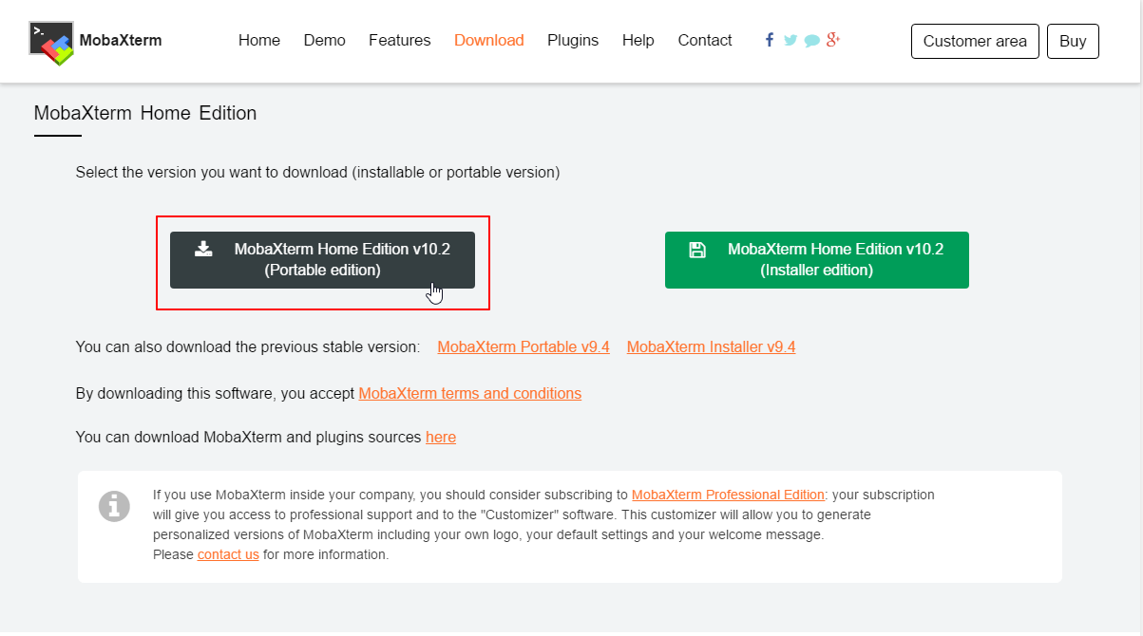

图2.21 下载位置

下载后解压文件，运行MobaXterm_Personal_10.2.exe即可。第一次打开会自解压，会比较慢，后续就正常了。

（资料光盘\Windows工具\串口工具）。

* + 1. **新建SSH连接**

1. 打开软件后，点击左上角的Session（会话控制），在弹出的窗口中选择SSH，如图2.22和2.23所示。

|  |  |
| --- | --- |
|  |  |
| 图2.22 选择Session | 图2.23选择SSH |

1. 在弹出操作框里，输入主机IP和端口号（默认22），然后点击“OK”，如图2.24所示。

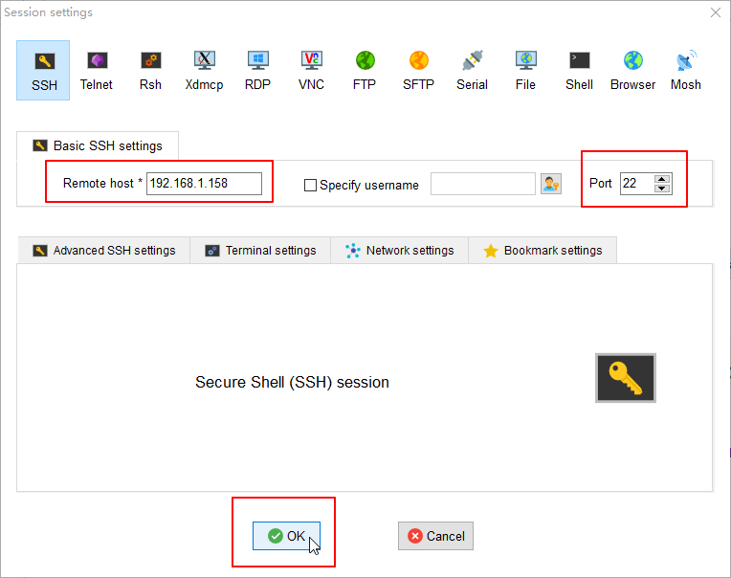

图2.24 SSH选项

1. 在新的窗口输入账号和密码，即可登陆主机。此时界面主要分两块，左边的是主机的文件，右边是终端。勾选左下角的“Follow terminal folder”可以让两个的工作路径保持一致，如图2.25所示。

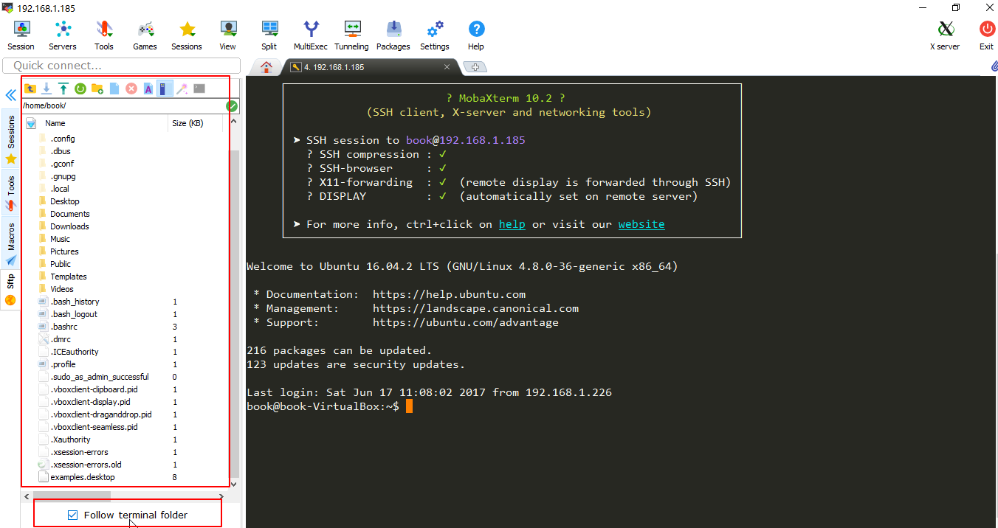

图2.25 SSH工作窗口

* + 1. **新建FTP连接**

MobaXterm支持FTP和SFTP连接。FTP安全性没有SFTP好，但速度比SFTP快，可根据自己需求选择适当的协议。

1. 在建立了SSH后，工作窗口默认就有SFTP传输窗口，可以直接拖拽互传文件。也可新建单独的窗口传输。这里以新建FTP为例。点击左上角的Session（会话控制），在弹出的窗口中选择FTP，如图2.26和2.27所示。

|  |  |
| --- | --- |
|  |  |
| 图2.26 选择Session | 图2.27 选择FTP |

1. 在弹出操作框里，输入主机IP、用户名、端口号（默认21），然后点击“OK”，如图2.28所示。

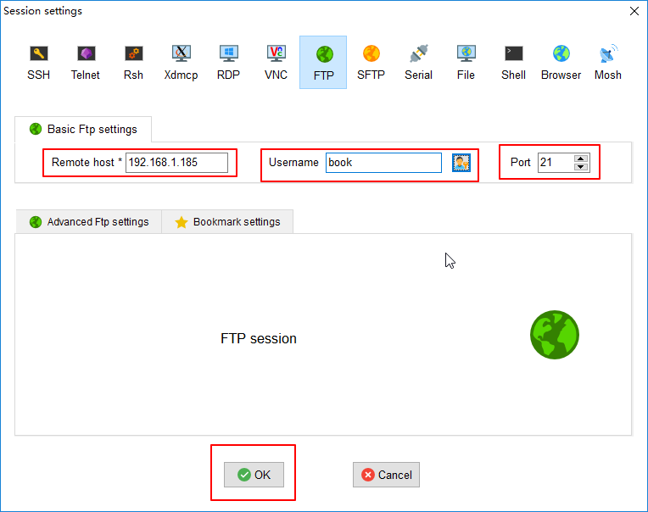

图2.28 FTP选项

并输入密码，如图2.29所示。

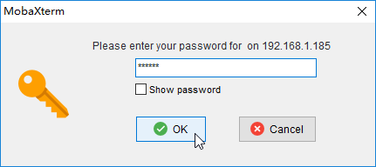

图2.29 FTP连接密码

最后便可以进行Linux主机和Windows之间互传文件，如图2.30所示。

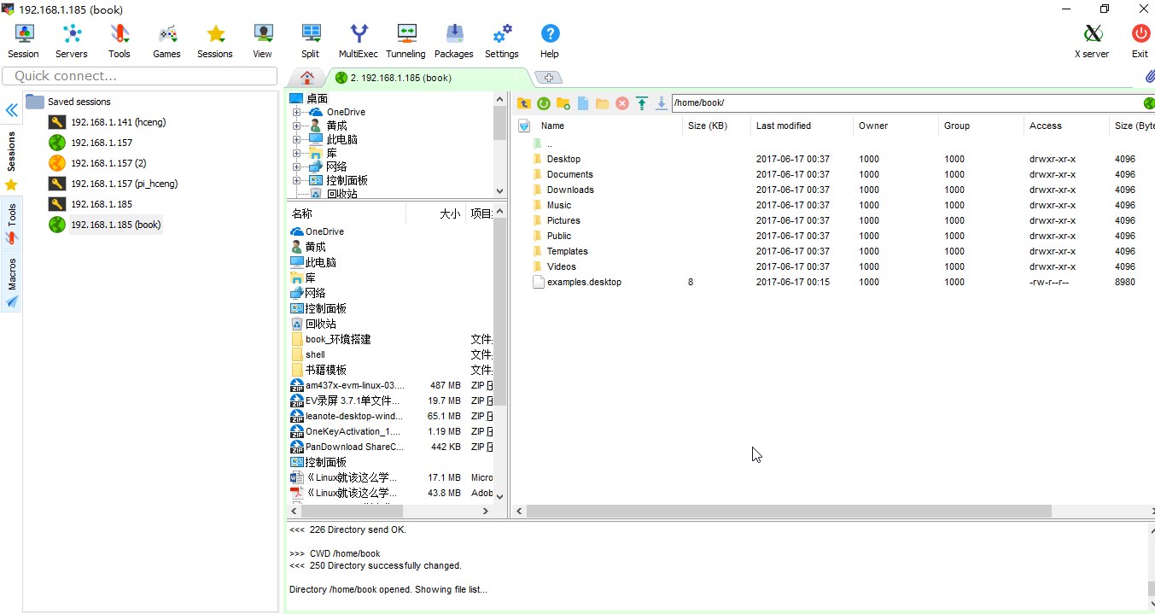

图2.30 FTP工作窗口

* + 1. **新建串口连接**

1. 点击左上角的Session（会话控制），在弹出的窗口中选择Serial，如图2.31和2.32所示。

|  |  |
| --- | --- |
|  |  |
| 图2.31 选择Session | 图2.32 选择Serial |

1. 在弹出操作框里，在左边的Serial prot选择当前的COM口，如果没有自动识别出来，暂时不管。在右边的Speed里选择适当的波特率，然后点击“OK”，如图2.33所示。

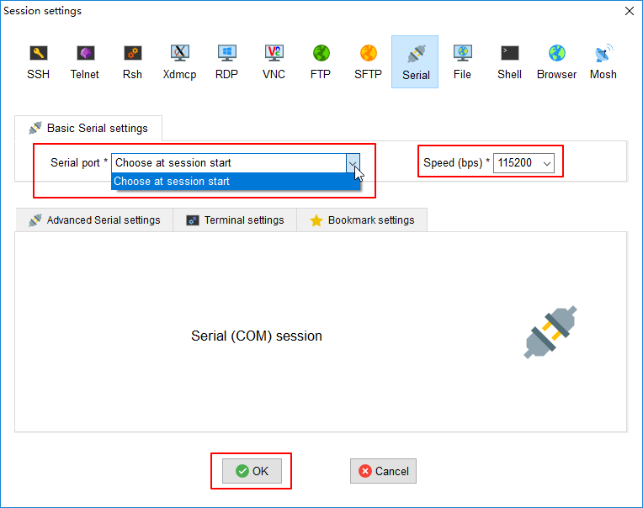

图2.33 Serial选项

此时选择对应的COM口，如图2.34所示。如果没有，请检查连线和重启软件。

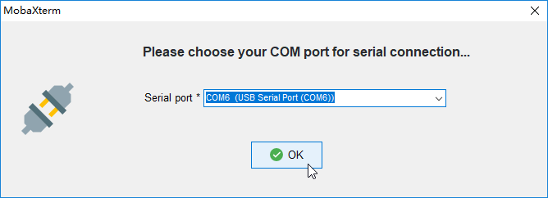

图2.34 选择COM口

1. 最后便可进行串口操作，如图2.35所示。

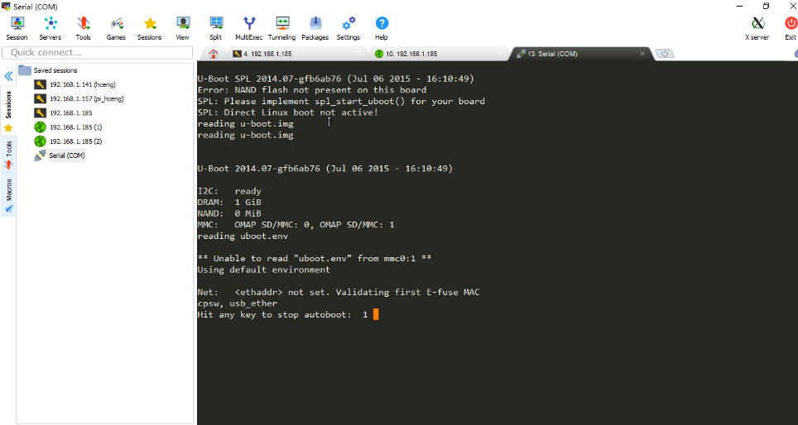

图2.35 Serial工作窗口

**总结**：别看上面步骤有点多，其实MobaXterm的使用非常简单，无非是新建会话并选择相关协议按提示一步步操作，MobaXterm很好用，我们墙裂推荐，快去试试吧。